**Sayın Üyemiz,**

 TOBB ve Trendyol “**Trendyol ile İşini Büyüt”** KOBİ Destek Programı’nı başlattı. Ürünlerinizi Trendyol’da milyonlarca müşteriye ulaştırmanızı sağlayacak destek programıyla ilgili bilmeniz ve başvurmak için yapmanız gerekenleri aşağıda bulabilirsiniz. 

**Destek programında neler var?**

•  Satışa başladıktan sonraki ilk bir ay boyunca, brüt 30.000 TL’ye kadar yaptığınız satışlardan **komisyon alınmayacak.**

• Tüm ürün gruplarında 4 Ağustos’a kadar yapılan tüm satışlarda ödeme vadesi 14 gün olacak.

• Trendyol üzerinden satış arttırmanın püf noktalarının anlatılacağı ücretsiz eğitimler verilecek.

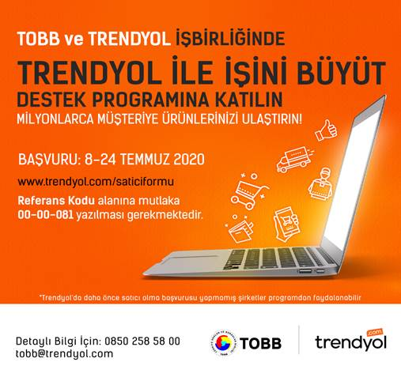

**Neden başvurmalısınız?**

•Her gün 15 milyon kişinin ziyaret ettiği ve 18 milyon aktif müşterinin yer aldığı Trendyol’da avantajlı koşullarda satışa başlamak için başvurmalısınız.

**Nasıl başvurabilirim?**

•Destekten faydalanmak için 8 Temmuz- 24 Temmuz tarihleri arasında [başvuru formunu](https://partner.trendyol.com/onboarding/satici-formu) doldurmalısınız.

•Formda **“Referans Kodu”** alanına **00-00-081** yazılması gerekmektedir.Referans kodunu girmeyen firmalarımız destekten faydalanamayacaktır.

**Kimler faydalanabilir?**

• Trendyol'dan daha önce satış yapmamış firmalar destekten faydalanabilirler.

• Belirtilen tarihler arasında başvurup, başvuru tarihinden sonraki 3 ay içinde ürünlerini satışa çıkarmayan firmalarımız **“Trendyol ile İşini Büyüt”** Kobi Destek Programı’ndan yararlanamayacaktır.

**Eğitimlere nasıl katılabilirim?**

•  Eğitimlerde e-ticaret ekosistemi, Trendyol’un tedarikçilerine sağladığı faydalar ve destek programına nasıl başvurulacağı anlatılacaktır.

•  Eğitim takvimini ve kayıt linklerini aşağıda bulabilirsiniz.

[Trendyol ile E-ticarete Merhaba - 13 Temmuz 2020 Pazartesi - 15.00](https://trendyol.zoom.us/j/98815790012)

[Trendyol ile E-ticarete Merhaba - 17 Temmuz 2020 Cuma - 10.30](https://trendyol.zoom.us/j/93624764882)

[Trendyol ile E-ticarete Merhaba - 20 Temmuz 2020 Pazartesi - 15.00](https://trendyol.zoom.us/j/95093865627)

[Trendyol ile E-ticarete Merhaba - 22 Temmuz 2020 Çarşamba - 15.00](https://trendyol.zoom.us/j/92732975050)

**Sorularınız için 0850 258 58 00** ile[**0850 302 28 46**](https://www.guvendamgasi.org.tr/)numaralı satıcı destek hattını arayabilir, [linkteki](http://tymp.mncdn.com/prod/documents/training/basvuru-adimlari/basvuru_sureci.pdf) sunumdan başvuru adımlarına erişebilir ve [tobb@trendyol.com](mailto:tobb@trendyol.com) adresine e-posta gönderebilirsiniz.